**Национальный Исследовательский Университет**

**Информационных Технологий, Механики и Оптики**

Факультет программной инженерии и компьютерной техники

Лабораторная работа

по дисциплине

«Информационные системы и базы данных»

Вариант - 282606

Выполнил:

Студент группы P33101,

Патутин В.М.

Преподаватель:

Николаев В.В.

Санкт-Петербург

2021г.

**Задание ЛР:**

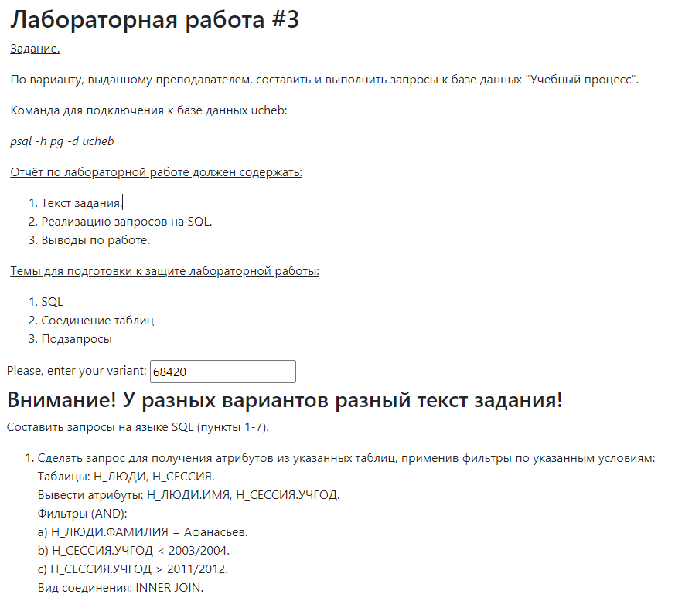

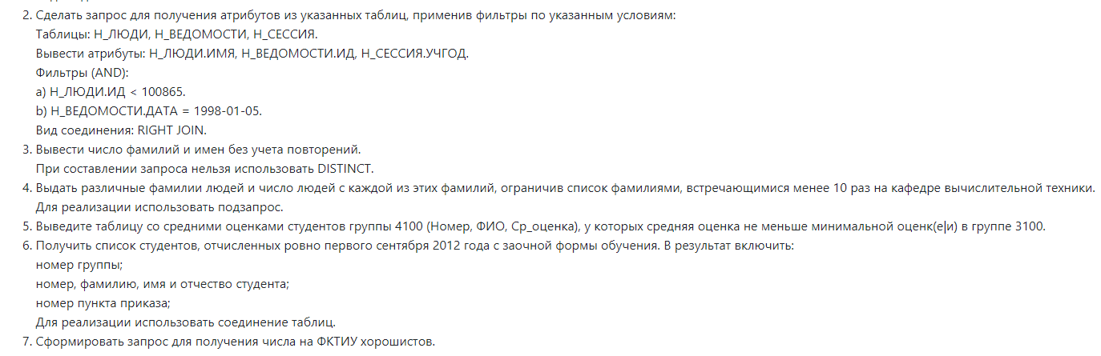

**Реализация запросов на SQL:**

**1.**



**2.**

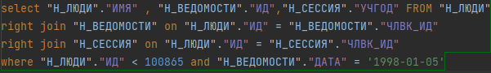

**3.**



**4.**

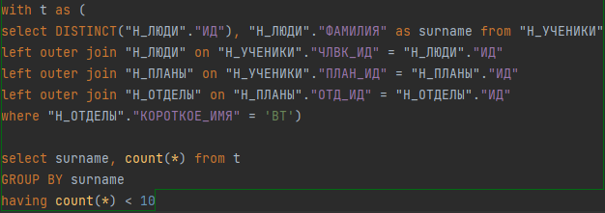

**5.**

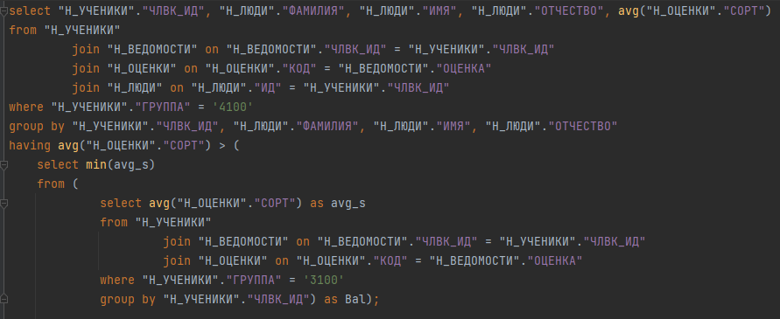

**6.**



**7.**

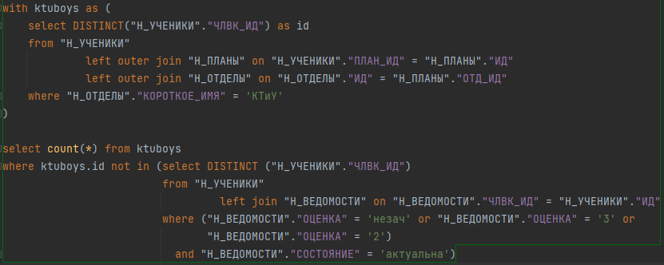

**Выводы:**

При выполнении лабораторной работы я познакомился с основными функциями языка SQL и диалекта PostgreSQL. Научился писать запросы, отсеивать и сортировать полученные данные.